TRƯỜNG CAO ĐẲNG CÔNG NGHỆ THỦ ĐỨC

BÁO CÁO ĐỒ ÁN CMS

XÂY DỰNG WEBSITE BÁN MÁY TÍNH

NHÓM 5

CÁC THÀNH VIÊN:
Nguyễn Khôi Nguyên – 18211TT1667
Lê Quang Toàn – 18211TT4142
Trần Minh Phúc – 18211TT1471

DANH MỤC HÌNH VẼ:
Hinh 1.1 Sơ đồ hoạt động Trang 6
Hình 1.2 Sơ đồ mô tả hệ thống Trang 14
Hình 2.1 Sơ đồ cây chức năng hệ thống Trang 22
Hình 2.2 Sơ đồ usecase mức tổng quát Trang 23
Hình 2.3 Sơ đồ usecase cho tác nhân khách hàng Trang 23
Hình 2.4 Sơ đồ usecase tác nhân quản lý hệ thống Trang 24
Hình 2.5 Sơ đồ usecase Trang 25
Hình 2.6 Sơ đồ usecase ca sử dụng quản lý sản phẩm Trang 25
Hình 2.7 Sơ đồ usecase cho ca sử dụng quản lý tin tức Trang 26
Hình 2.8 Sơ đồ usecase cho ca sử dụng đăng nhập Trang 27
Hình 2.9 Sơ đồ usecase sử dụng thêm vào giỏ hàng Trang 27
Hình 2.10 Sơ đồ usecase cho ca sử dụng thanh toán Trang 28
Hình 2.12 Sơ đồ usecase cho ca sử dụng xóa đơn hàng Trang 28
Hình 2.13 Sơ đồ usecase ca sử dụng thêm sản phẩm Trang 29
Hình 2.14 Sơ đồ usecase ca sử dụng xóa sản phẩm Trang 29
Hình 2.15 Sơ đồ lớp tham gia ca sử dụng đăng nhập Trang 29
Hình 2.16 Sơ đồ trình tự đăng nhập Trang 30
Hình 2.17 Sơ đồ trang thái đăng nhập Trang 30
Hình 2.18 Sơ đồ hoạt động ca đăng nhập Trang 31
Hình 2.19 Sơ đồ lớp tham gia ca sử dụng thêm vào giỏ hàng Trang 31
Hình 2.20 Sơ đồ trình tự thêm vào giỏ hàng Trang 32
Hình 2.21 Sơ đồ trạng thái thêm vào giỏ hàng Trang 32
Hình 2.22 Sơ đồ hoạt động thêm vào giỏ hàng Trang 33
Hình 2.23 Sơ đồ lớp tham gia ca sử dụng cập nhật giỏ hàng Trang 33
Hình 2.24 Biểu đô trình tự cập nhật giỏ hàng Trang 34
Hình 2.25 Sơ đồ trạng thái cập nhật giỏ hàng Trang 35
Hình 2.26 Sơ đồ hoạt động cập nhập giỏ hàng Trang 35
Hình 2.27 Sơ đồ lớp tham gia ca sử dụng xóa hàng trong giỏ Trang 36
Hình 2.28 Sơ đồ trình tự xóa hàng trong giỏ Trang 36
Hình 2.29 Sơ đồ lớp tham gia ca sử dụng thêm sản phẩm Trang 37
Hình 2.30 Sơ đồ đồ trình tự ca sử dụng thêm sản phẩm Trang 37
Hình 2.31 Sơ đồ trang thái cho ca sử dụng thêm sản phẩm Trang 38
Hình 2.32 Sơ đồ hoat động cho ca sử dụng thêm sản phẩm Trang 38
Hình 2.33 Sơ đồ lớp tham gia ca sử dụng sửa sản phẩm Trang 39
Hình 2.34 Sơ đồ trình tự cho ca sử dụng sửa sản phẩm Trang 39
Hình 2.35 Sơ đồ trang thái cho ca sử dụng sửa sản phẩm Trang 40
Hình 2.36 Sơ đồ hoạt động cho ca sử dụng sửa sản phẩm Trang 40
Hình 2.37 Sơ đồ lớp tham gia ca sử dụng xóa sản phẩm Trang 41
Hình 2.38 Sơ đồ trình tự cho ca sử dụng xóa sản phẩm Trang 41
Hình 2.39 Sơ đồ trạng thái cho ca sử dụng xóa sản phẩm Trang 42
Hình 2.40 Sơ đồ hoạt động cho ca sử dụng xóa sản phẩm Trang 42
Hình 2.41 Sơ đồ lớp tham gia ca sử dụng thêm tin tức Trang 43
Hình 2.42 Sơ đồ trình tự cho ca sử dụng thêm tin tức Trang 43
Hình 2.43 Sơ đồ trạng thái cho ca sử dụng thêm tin tức Trang 44
Hình 2.44 Sơ đồ hoạt động cho ca sử dụng thêm tin tức Trang 44
Hình 2.45 Sơ đồ lớp tham gia ca sử dụng sửa tin tức Trang 45
Hình 2.46 Sơ đồ trình tự cho ca sử dụng sửa tin tức Trang 45
Hình 2.47 Sơ đồ trạng thái cho ca sử dụng sửa tin tức Trang 46
Hình 2.48 Sơ đồ hoạt động cho ca sử dụng sửa tin tức Trang 46
Hình 2.49 Sơ đồ lớp cho ca sử dụng xóa tin tức Trang 47
Hình 2.50 Sơ đồ trình tự cho ca sử dụng xóa tin tức Trang 47
Hình 2.51 Sơ đồ trạng thái cho ca sử dụng xóa tin tức Trang 48
Hình 2.52 Sơ đồ hoạt động cho ca sử dụng xóa tin tức Trang 48
Hình 3.1 Sơ đồ lớp chi tiết Trang 53
Hình 3.2 Giao diện trang chủ Trang 54
Hình 3.3 Giao diện đăng nhập Trang 55
Hình 3.4 Giao diện quản trị Trang 55
Hình 3.5 thêm sản phẩm Trang 56
Hình 3.6 Giao diện chi tiết sản phẩm Trang 57
Hình 3.7 Giao diện đặt hàng Trang 58
Hình 3.8 Giao diện quản lý thành viên Trang 59
DANH MỤC TỪ VIẾT TẮT:
TỪ VIẾT TẮT | Ý NGHĨA
HTML | HyperText Markup Language
TMĐT | Thương mại điện tử
CSDL | Cơ sở dữ liệu
UC | Use Case
QTHT | Quản trị hệ thống
WP | wordpress

MỤC LỤC
CHƯƠNG 1 1
TỔNG QUAN HỆ THỐNG 1
1.1 GIỚI THIỆU CÔNG NGHỆ 1
1.1.1 Wordpress 1
1.1.2 Giới thiệu về ngôn ngữ PHP 3
1.1.2.1 Khái niệm về PHP 3
1.1.3 Cơ sở dữ liệu MYSQL 5
1.1.3.1 Giới thiệu cơ sở dữ liệu MySQL 5
1.1.3.2 Mục đích sữ dụng cơ sở dữ liệu 5
1.2 GIỚI THIỆU HỆ THỐNG 7
1.2.1 Hiện trạng bài toán 8
1.3 MÔ TẢ PHẠM VI HỆ THỐNG 12
1.3.1 Mô tả 12
1.3.2 Phát biểu vấn đề 13
1.3.3 Mục tiêu 13
1.3.4 Lợi ích mang lại 13
1.3.5 Các bước thực hiện 13
1.3.6 Ràng buộc tổng quan hệ thống 13
1.3.7 Hạn chế trong khi phát triển hệ thống 14
1.4 ĐÁNH GIÁ KHẢ THI 14
1.4.1 Khả thi kinh tế 14
1.4.2 Khả thi kỹ thuật 14
1.5 YÊU CẦU HỆ THỐNG 15
1.5.1 Yêu cầu chức năng chung của hệ thống 15
1.5.2 Yêu cầu phi chức năng 15
1.5.3 Yêu cầu phần cứng 15
1.5.4 Yêu cầu về nghiệp vụ 16
CHƯƠNG 2 20
2.1.1 Sơ đồ phân cấp chức năng 20
2.1.2 Sơ đồ use case mức tổng quát 21
2.2.1 Đăng nhập 27
2.2.2 Thêm vào giỏ hàng 29
2.2.3 Cập nhật giỏ hàng 31
2.2.4 Xóa hàng trong giỏ 33
2.2.5 Thêm sản phẩm 34
2.2.6 Sửa sản phẩm 36
2.2.7 Xóa sản phẩm 38
2.2.8 Thêm tin tức 40
2.2.9 Sửa tin tức 42
2.2.10 Xóa tin tức 45
CHƯƠNG 3 47
CÀI ĐẶT VÀ TRIỂN KHAI 47
3.1 Thiết kế cơ sở dữ liệu 47
3.1.1 Các bảng dữ liệu chính 47
3.1.2 Bảng hóa đơn mua hàng 47
3.1.3 Bảng chi tiết hóa đơn 48
3.1.4 Bảng sản phẩm 48
3.1.5 Bảng User 49
3.1.6 Bảng Menu 49
3.1.7 Bảng lưu trữ IP khách truy cập 49
3.1.8 Bảng dữ liệu lưu vết khách hàng truy cập 49
3.1.9 Một số bảng dữ liệu cho các module giao diện 50
Các plugin sử dụng trong đô 52
3.2 Thiết kế giao diện web 52
3.2.2 Giao diện quản lý 54
3.2.3 Thêm mới sản phẩm 54
3.2.4 Trang chi tiết sản phẩm 55
3.2.5 Trang đặt hàng (thanh toán) 56
3.2.6 Quản lý thành viên 57
CHƯƠNG 4 58
GIỚI THIỆU CÁC PLUGIN ĐÃ ÁP DỤNG TRONG ĐỒ ÁN 58
TỔNG KẾT 61
TÀi LIỆU THAM KHẢO 62

CHƯƠNG 1

TỔNG QUAN HỆ THỐNG

1.1 GIỚI THIỆU CÔNG NGHỆ

1.1.1 Wordpress
WordPress là một mã nguồn web mở để quản trị nội dung (CMS – Content Management System ) và cũng là một nền tảng blog (Blog Platform) được viết trên ngôn ngữ PHP sử dụng hệ quản trị cơ sở dữ liệu MySQL được phát hành đầu tiên vào ngày 27/5/2003 bởi Matt Mullenweg và Mike Little.
Thực ra WordPress lúc đầu mới công bố ra nó không được xem như là một CMS bởi vì sức mạnh của nó cũng còn giới hạn ít nhiều nên lúc đó cộng đồng xem WordPress chỉ là một mã nguồn được lựa chọn để phát triển blog cá nhân bình thường với các tính năng rất cơ bản là hỗ trợ tạo trang tĩnh, tạo bài viết có nhúng tính năng bình luận bài viết để thành viên có thể tương tác.
Tuy vậy, so với công nghệ lúc bấy gì thì WordPress cũng đã có những bước tiến vượt bật so với những đối thủ khác mà cái quan trọng nhất là tính tương tác hoàn toàn đơn giản để có thể gần gũi với người sử dụng không chuyên. Vì vậy lúc đó WordPress đã bắt đầu trở thành một mã nguồn mở được nhiều người chú ý đến và nhận donation (quyên góp) từ những người ủng hộ để có thể phát triển được tốt hơn.
Và đúng như nguyện vọng của nhiều người, WordPress đã có một sự phát triển vượt bậc ngay sau đó mà đầu tiên là sự nâng cấp về backend để quản lý tốt hơn, nhiều tính năng mới được ra đời (trong đó có tính năng Custom Field thần thánh mà mãi tận bây giờ nó vẫn nằm trong top các tính năng thú vị nhất), kèm theo đó là một thư viện theme chính thức được công bố với hàng trăm giao diện khác nhau cho WordPress mà người dùng có thể tải về.
Tiếp tục vài năm sau đó, các bản WordPress mới hơn lần lượt ra đời và kèm theo đó là thư viện plugin khổng lồ được ra mắt, đánh dấu thời kỳ hoàng kim của WordPress. Đặc biệt là khi WordPress ra mắt phiên bản 2.8, có nhiều thay đổi và tính năng nâng cao được cập nhật làm cho WordPress càng trở nên mạnh mẽ hơn, và nó trở thành một CMS chính hiệu lúc nào không hay.
Hiện tại tính ở thời điểm này, WordPress đã có những con số rất ấn tượng như sau:
- Khoảng 72,000,000 website đang sử dụng mã nguồn mở WordPress.
- Mỗi ngày có khoảng 145,000 lượt download mã nguồn WordPress từ trang chủ.
- WordPress chiếm khoảng 19% thị phần cho tổng số website có mặt trên thế giới. Trong khi đó Joomla chỉ có 3%. Và website không sử dụng CMS chiếm 69%.
- Tổng số lượt download hiện tại của WordPress là khoảng 500,000,000 lần. Chưa hết và các website lớn trên thế giới đều đang tin dùng WordPress như: Mashable, TechCrunch, CNN, Forbes, Time, Wired, Reuters
1.1.1.1 Ưu và nhược điểm của WordPress
Ưu điểm
- Nhiều plugin hỗ trợ, hầu như mọi ý tưởng đều đã có plugin hỗ trợ.
- Nhiều theme có sẵn, hầu như là nhiều nhất trong các CMS hiện nay. Bao gồm các theme miễn phí và theme trả phí rất chuyên nghiệp.
- Dễ tùy biến, nếu bạn là người đã có kiến thức sẵn về PHP, CSS, HTML thì điều này rất dễ dàng.
- Nhiều cộng đồng hỗ trợ và hướng dẫn, đơn cử là như ThachPham.Com của mình đây.
- Có thể làm được nhiều thể loại website, từ blog cá nhân đến các trang thương mại điện tử.
- Dễ cài đặt.
- Nhẹ và hao tốn ít tài nguyên máy chủ.
- Các Theme Framework hiện có sẽ giúp bạn tự thiết kế giao diện WordPress dễ dàng.
- Dễ sử dụng và quản lý.
Nhược điểm
- Nhiều khái niệm khó hiểu nếu bạn mới bắt đầu.
- Muốn tùy biến WordPress, bạn phải có kiến thức lập trình web căn bản nhất.
- Các theme đẹp đa phần là phải trả phí. Và plugin cũng vậy.
- Nếu bạn là Developer, bạn sẽ hơi mệt mỏi với các hàm có sẵn của WordPress vì nó quá nhiều.

1.1.2 Giới thiệu về ngôn ngữ PHP

1.1.2.1 Khái niệm về PHP
PHP là chữ viết tắt của “Personal Home Page” do Rasmus Lerdorf tạo ra năm 1994. Vì tính hữu dụng của nó và khả năng phát triển, PHP bắt đầu được sử dụng trong môi trường chuyên nghiệp và nó trở thành “PHP: Hypertext Preprocessor”.
Thực chất PHP là ngôn ngữ kịch bản nhúng trong HTML, nói một cách đơn giản đó là một trang HTML có nhúng mã PHP, PHP có thể được đặt rải rác trong HTML.
PHP là một ngôn ngữ lập trình được kết nối chặt chẽ với máy chủ, là một công nghệ phía máy chủ (Server-Side) và không phụ thuộc vào môi trường (cross- platform). Đây là hai yếu tố rất quan trọng, thứ nhất khi nói công nghệ phía máy chủ tức là nói đến mọi thứ trong PHP đều xảy ra trên máy chủ, thứ hai, chính vì tính chất không phụ thuộc môi trường cho phép PHP chạy trên hầu hết trên các hệ điều hành như Windows, Unix và nhiều biến thể của nó... Đặc biệt các mã kịch bản PHP viết trên máy chủ này sẽ làm việc bình thường trên máy chủ khác mà không cần phải chỉnh sửa hoặc chỉnh sửa rất ít.
Khi một trang Web muốn được dùng ngôn ngữ PHP thì phải đáp ứng được tất cả các quá trình xử lý thông tin trong trang Web đó, sau đó đưa ra kết quả ngôn ngữ HTML.
Khác với ngôn ngữ lập trình, PHP được thiết kế để chỉ thực hiện điều gì đó sau khi một sự kiện xảy ra (ví dụ, khi người dùng gửi một biểu mẫu hoặc chuyển tới một URL).
1.1.2.2 Tại sao nên dùng PHP
Để thiết kế Web động có rất nhiều ngôn ngữ lập trình khác nhau để lựa chọn, mặc dù cấu hình và tính năng khác nhau nhưng chúng vẵn đưa ra những kết quả giống nhau. Chúng ta có thể lựa chọn cho mình một ngôn ngữ : ASP, PHP, Java, Perl... và một số loại khác nữa. Vậy tại sao chúng ta lại nên chọn PHP. Rất đơn giản, có những lí do sau mà khi lập trình Web chúng ta không nên bỏ qua sự lựa chọn tuyệt vời này.
PHP được sử dụng làm Web động vì nó nhanh, dễ dàng, tốt hơn so với các giải pháp khác.
PHP có khả năng thực hiện và tích hợp chặt chẽ với hầu hết các cơ sở dữ liệu có sẵn, tính linh động, bền vững và khả năng phát triển không giới hạn.Đặc biệt PHP là mã nguồn mở do đó tất cả các đặc tính trên đều miễn phí, và chính vì mã nguồn mở sẵn có nên cộng đồng các nhà phát triển Web luôn có ý thức cải tiến nó, nâng cao để khắc phục các lỗi trong các chương trình này
PHP vừa dễ với người mới sử dụng vừa có thể đáp ứng mọi yêu cầu của các lập trình viên chuyên nghiệp, mọi ý tuởng của các bạn PHP có thể đáp ứng một cách xuất sắc.
Cách đây không lâu ASP vốn được xem là ngôn ngữ kịch bản phổ biến nhất, vậy mà bây giờ PHP đã bắt kịp ASP, bằng chứng là nó đã có mặt trên 12 triệu Website.

1.1.2.3 Giới thiệu về ngôn ngữ PHP
Vì PHP là ngôn ngữ của máy chủ nên mã lệnh của PHP sẽ tập trung trên máy chủ để phục vụ các trang Web theo yêu cầu của người dùng thông qua trình duyệt.

Sơ đồ hoạt động:

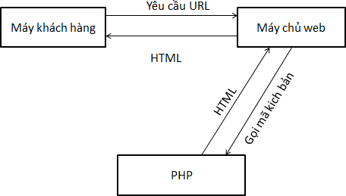
Hinh 1.1 Sơ đồ hoạt động

Khi người dùng truy cập Website viết bằng PHP, máy chủ đọc mã lệnh PHP và xử lí chúng theo các hướng dẫn được mã hóa. Mã lệnh PHP yêu cầu máy chủ gửi một dữ liệu thích hợp (mã lệnh HTML) đến trình duyệt Web. Trình duyệt xem nó như là một trang HTML tiêu chuẩn. Như ta đã nói, PHP chính là một trang HTML nhưng có nhúng mã PHP và có phần mở rộng là HTML. Phần mở của PHP được đặt trong thẻ mở <?php và thẻ đóng ?> .Khi trình duyệt truy cập vào một trang PHP, Server sẽ đọc nội dung file PHP lên và lọc ra các đoạn mã PHP và thực thi các đoạn mã đó, lấy kết quả nhận được của đoạn mã PHP thay thế vào chỗ ban đầu của chúng trong file PHP, cuối cùng Server trả về kết quả cuối cùng là một trang nội dung HTML về cho trình duyệt.

1.1.3 Cơ sở dữ liệu MYSQL

1.1.3.1 Giới thiệu cơ sở dữ liệu MySQL
MySQL là ứng dụng cơ sở dữ liệu mã nguồn mở phổ biến nhất hiện nay (theo www. mysql. com) và được sử dụng phối hợp với PHP. Trước khi làm việc với MySQL cần xác định các nhu cầu cho ứng dụng.
MySQL là cơ sở dữ có trình giao diện trên Windows hay Linux, cho phép người sử dụng có thể thao tác các hành động liên quan đến nó. Việc tìm hiểu từng công nghệ trước khi bắt tay vào việc viết mã kịch bản PHP, việc tích hợp hai công nghệ PHP và MySQL là một công việc cần thiết và rất quan trọng.

1.1.3.2 Mục đích sữ dụng cơ sở dữ liệu
Mục đích sử dụng cơ sở dữ liệu bao gồm các chức năng như: lưu trữ (storage), truy cập (accessibility), tổ chức (organization) và xử lí (manipulation).
Lưu trữ: Lưu trữ trên đĩa và có thể chuyển đổi dữ liệu từ cơ sở dữ liệu này sang cơ sở dữ liệu khác, nếu bạn sử dụng cho quy mô nhỏ, bạn có thể chọn cơ sở dữ liệu nhỏ như:Microsoft Exel, Microsoft Access, MySQL, Microsoft Visual FoxPro,... Nếu ứng dụng có quy mô lớn, bạn có thể chọn cơ sở dữ liệu có quy mô lớn như: Oracle, SQL Server,...
Truy cập: Truy cập dữ liệu phụ thuộc vào mục đích và yêu cầu của người sử dụng, ở mức độ mang tính cục bộ, truy cập cơ sỏ dữ liệu ngay trong cơ sở dữ liệu với nhau, nhằm trao đổi hay xử lí dữ liệu ngay bên trong chính nó, nhưng do mục đích và yêu cầu người dùng vượt ra ngoài cơ sở dữ liệu, nên bạn cần có các phương thức truy cập dữ liệu giữa các cơ sở dử liệu với nhau như:Microsoft Access với SQL Server, hay SQL Server và cơ sở dữ liệu Oracle....
Tổ chức: Tổ chức cơ sở dữ liệu phụ thuộc vào mô hình cơ sở dữ liệu, phân tích và thiết kế cơ sở dữ liệu tức là tổ chức cơ sở dữ liệu phụ thuộc vào đặc điểm riêng của từng ứng dụng. Tuy nhiên khi tổ chức cơ sở dữ liệu cần phải tuân theo một số tiêu chuẩn của hệ thống cơ sở dữ liệu nnhằm tăng tính tối ưu khi truy cập và xử lí.
Xử lí: Tùy vào nhu cầu tính toán và truy vấn cơ sở dữ liệu với các mục đích khác nhau, cần phải sử dụng các phát biểu truy vấn cùng các phép toán, phát biểu của cơ sở dữ liệu để xuất ra kết quả như yêu cầu. Để thao tác hay xử lí dữ liệu bên trong chính cơ sở dữ liệu ta sử dụng các ngôn ngữ lập trình như:PHP, C++, Java, Visual Basic,...

1.2 GIỚI THIỆU HỆ THỐNG
Đối với cơ quan, công ty nào thì việc đầu tư thì phải thu lợi nhuận về cho bản thân thì việc tập trung quản lý các vấn đề quan trọng và là nguồn thu chính là tiết yếu đề có đà phát triển tốt hơn, việc quản lý đối với các nguồn thu đó phải thật tốt, chính xác, và phải nhanh chóng để người quản lý có thể năm bắt tình hình và xử lý kịp thời đồng thời đẩy mạnh, xúc tiến công ty, cơ quan đi lên về mọi mặt.
Công ty Lâm Duy Phát – Long An. Công ty chuyên cung cấp tất cả các mặt hàng máy tính của các hãng máy tính nổi tiếng như Dell, Asus, HP,…Nếu khách hàng không có thời gian đến tận công ty để mua thì có thể mua hàng qua website của công ty một thành viên Lâm Duy Phát. Muốn mua hàng thông qua website thì khách hàng có thể đăng ký cho mình một tài khoản riêng trên đó hoạt để lại thông tin trên website. Tài khoản bao gồm các thông tin như: Họ tên, địa chỉ, số điện thoại…để ban quản trị website tiện liên lạc khi khách hàng muốn mua hàng. Khi khách hàng đã lựa chọn và quyết định mua cho mình một sản phẩm trên website thì đội ngũ nhân viên sẽ giao hàng đến tận tay khách hàng theo địa chỉ mà khách hàng để lại. Những sản phẩm mà khách hàng mua sẽ được lưu vào chi tiết đơn hàng để thanh toán. Khách hàng sẽ thanh toán bằng thẻ vào tài khoản của công ty đã được ghi trên website. Để thúc đẩy tìm ra được phương pháp bán hàng hiệu quả nhất và giúp cho công ty lên được kế hoạch để nâng cao chất lượng bán hàng thì công ty liên tục cập nhật những sản phẩm và giá cả mới phù hợp thị trường. Hàng tháng, hàng quý và hàng năm các nhân viên quản lý website cần nhiều thời gian, công sức liên tục tiến hành làm các báo cáo thống kê nhằm đưa ra các thông tin về tình hình phát triển của công ty, các loại sản phẩm bán chạy trên thị trường, từ đó có phương hướng phát triển mới cho công ty. Ngoài ra website của chúng tôi còn có thêm phần góp ý dành cho khách hàng để khách hàng có thể trực tiếp đóng góp ý kiến để giúp công ty ngày càng phát triển hơn. Với mục tiêu đóng góp công sức của mình vào chương trình bán hàng trực tuyến tốt nhất quốc gia.
Công ty đã không ngừng phát triển nhằm nâng cao chất lượng sản phẩm. Qua phân tích yêu cầu đặt ra từ phía công ty đối với website như : lưu trữ các sản phẩm, nâng cao hiệu xuất giới thiệu và bán hàng, tìm kiếm thông tin về sản phẩm nhanh, thuận tiện cho việc thống kê báo cáo đề tài thực hiện “ Xây dựng Website bán máy tính trực tuyến cho công ty một thành viên Lâm Duy Phát” nhằm giảm bớt một phần công việc của người thực hiện, đưa ra được các danh sách thông kê báo cáo nhanh, chính xác theo đúng chuẩn báo cáo của công ty.

1.2.1 Hiện trạng bài toán
Sau khi khảo sát hiện trạng tại cty một thành viên Lâm Duy Phát em nắm bắt được những thông tin sau:
1.2.1.1 Chức năng quản lý hệ thống website:
Quản lý khách hàng: Mỗi khách hàng được quản lý các thông tin sau đây: Họ tên, địa chỉ, điện thoại, fax, email. Ngoài ra khách hàng là công ty hay cơ quan thì quản lý thêm tên công ty/ cơ quan.
Quản lý mặt hàng: Mỗi mặt hàng được quản lý những thông tin: Tên mặt hàng, đơn giá, số lượng, hình ảnh, mô tả.
Quá trình đặt hàng của khách hàng: khách hàng xem và lựa chọn mặt hàng cần mua. Trong quá trình lựa chọn, bộ phận bán hàng sẽ trực tiếp trao đổi thông tin cùng khách hàng, chịu trách nhiệm hướng dẫn. Sau khi lựa chọn xong, bộ phận bán hàng sẽ lập đơn đặt hàng của khách. Sau khi tiếp nhận yêu cầu trên, bộ phận này sẽ làm hóa đơn và thanh toán tiền.
Quá trình nhập hàng: Sau khi nhận yêu cầu từ cửa hàng thì nhà cung cấp sẽ giao hàng cho cửa hàng có kèm hóa đơn hay bảng chi tiết các loại mặt hàng. Thủ kho sẽ kiểm tra lô hàng của từng nhà cung cấp và trong trường hợp giao hàng không đúng yêu cầu đặt hàng hay kém chất lượng thì thủ kho sẽ trả lại nhà cung cấp và yêu cầu giao lại những mặt hàng bị trả đó.
Tiếp theo thủ kho sẽ kiểm tra chứng từ giao hàng để gán giá trị thành tiền cho từng sản phẩm. Những loại mặt hàng này sẽ được cung cấp một mã số và được cập nhật ngay giá bán. Sau khi nhập xong chứng từ giao hàng, nhân viên nhập kho sẽ in một phiếu nhập để lưu trữ trong hồ sơ.
Từ quá trình thực hiện nêu trên, ta thấy rằng hệ thống được xây dựng cho bài toán đặt ra chủ yếu phục vụ cho hai đối tượng: khách hàng và nhà quản lý website.
Khách hàng: là người có nhu cầu mua sắm hàng hóa. Khác với việc đặt hàng trực tiếp tại cửa hàng, khách hàng phải hoàn toàn tự thao tác thông qua từng bước cụ thể để có thể mua được hàng. Trên mạng, các mặt hàng sẽ được sắp xếp và phân theo từng loại mặt hàng giúp cho khách hàng dễ dàng tìm kiếm. Trong hoạt động này, khách hàng chỉ cần chọn một mặt hàng nào đó từ danh mục các mặt hàng thì những thông tin về mặt hàng đó sẽ hiển thị lên màn hình như: hình ảnh, đơn giá, mô tả…và bên cạnh là những liên kết để thêm hàng hóa vào giỏ hàng. Đây là giỏ hàng điện tử mà trong đó chứa các thông tin về hàng hóa lẫn số lượng khách mua và hoàn toàn được cập nhật trong giỏ.
Khi khách hàng muốn đặt hàng thì hệ thống hiển thị trang xác lập đơn đặt hàng cùng thông tin về khách hàng và hàng hóa. Cuối cùng là do khách hàng tùy chọn đặt hàng hay không?
Nhà quản lý: Là người làm chủ hệ thống, có quyền kiểm soát mọi hoạt động của hệ thống. Nhà quản lý được cung cấp một username và password để đăng nhập vào hệ thống thực hiện những chức năng của mình.
Nếu như quá trình đăng nhập thành công thì quản lý có thể thực hiện những công việc: quản lý cập nhật thông tin các mặt hàng, tiếp nhận đơn đặt hàng, kiểm tra đơn đặt hàng và xử lý đơn đặt hàng. Khi có nhu cầu nhập hàng từ nhà cung cấp thì tiến hành liên lạc với nhà cung cấp để đặt hàng và cập nhật mặt hàng vào trong cơ sở dữ liệu.

1.2.1.2 Xác định các tác nhân và chức năng đối với website
- Dựa vào mô tả hệ thống, ta xác định được các tác nhân:
- Khách hàng: tác nhân tác động trực tiếp vào hệ thống, sử dụng hệ thống để thực hiện các giao dịch của mình với công ty thông qua website của công ty. Actor khách hàng có chức năng:
    - Xem sản phẩm
    - Tìm kiếm sản phẩm
    - Quản lý giỏ hàng
    - Thêm sản phẩm vào giỏ hàng
    - Thanh toán
    - Xem tin tức
    - Người quản trị website có các chức năng:
    - Xem sản phẩm
    - Tìm kiếm sản phẩm
    - Quản lý sản phẩm
    - Thêm sản phẩm
    - Xóa sản phẩm
    - Sửa thông tin sản phẩm
    - Quản lý tin tức
    - Thêm thông tin về công ty
    - Sửa thông tin
    - Xóa thông tin về công ty
    - Website: tác nhân ngoài có chức năng
    - Thông tin các giao dịch của khách hàng.
    - Hiển thị và thực thi các yêu cầu giao dịch của khách hàng
    - Hiển thị thông tin về sản phẩm
    - Hiển thị thông tin liên hệ
    - Xác định các ca sử dụng của website
    - Xem sản phẩm
    - Tìm sản kiếm phẩm
    - Quản lý giỏ hàng
    - Thêm sản phẩm vào giỏ hàng
    - Xóa sản phẩm ra khỏi giỏ hàng
    - Thanh toán
    - Xem tin tức và các chính sách của công ty
    - Quản lý sản phẩm
    - Thêm sản phẩm
    - Xóa sản phẩm
    - Sửa thông tin sản phẩm
    - Quản lý tin tức
    - Thêm thông tin về công ty
    - Sửa thông tin
    - Xóa thông tin về công ty
    - Đăng nhập
    - Đăng xuất

1.3 MÔ TẢ PHẠM VI HỆ THỐNG
- Website bán máy tính có thể bán nhiều loại hàng hóa khác nhau và có thể sử dụng nhiều ngôn ngữ, có thể sử dụng rộng rải trên môi trường mạng internet, thông dụng mọi trình duyệt web và cho tất cả mọi người sử dụng.
- Dành cho mọi đối tượng có nhu cầu mua sắm trên mạng.
- Do nghiệp vụ của cửa hàng kết hợp với công nghệ mới và được xử lý trên hệ thống máy tính nên công việc liên lạc nơi khách hàng cũng như việc xử lý hoá đơn thực hiện một cách nhanh chóng và chính xác. Rút ngắn được thời gian làm việc, cũng như đưa thông tin về các sản phẩm mới nhanh chóng đến cho khách hàng.

1.3.1 Mô tả
Website bán hàng sẽ giúp lưu trữ thông tin về sản phẩm, khách hàng, đơn hàng, tin tức…; kết xuất thông tin yêu cầu thống kê, báo cáo, tra cứu.
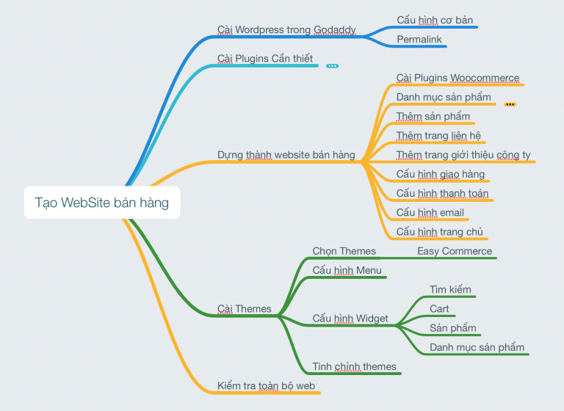
Hinh 1.2 Sơ đồ mô tả hệ thống

1.3.2 Phát biểu vấn đề
Việc quản lý và thông tin sản phẩm nhằm tổng hợp nhanh chóng, theo dõi số lượng khách truy cập và số lượng sản phẩm, báo cáo tổng hợp hằng ngày nên rất phù hợp với yêu cầu thiết yếu của công ty hay cửa hàng buôn bán hiện nay.

1.3.3 Mục tiêu
Giúp công ty quản lý sản phẩm:
- Quản lý thông tin về sản phẩm
- Quản lý danh mục của sản phẩm.
- Quản lý thông tin của từng sản phẩn, từng thương hiệu, theo giá cả ...
- Cập nhật, tìm kiếm, chỉnh sửa sản phẩm nhanh chóng tiện lợi.
- Báo cáo, thông kê hàng ngày cho công ty mẹ ở TP. Hồ Chí Minh
- Hỗ trợ văn phòng làm việc một cách nhanh chóng và tiện lợi
- Giúp đưa thông tin đến khách hàng một cách chính xác và nhanh chóng, kèm theo chốt đơn hàng trực tuyến nhanh và gọn…

1.3.4 Lợi ích mang lại
- Truy xuất thông tin nhanh chóng (khi cần xem thông tin về máy tính, công nghệ, nhãn hiệu, năm sản xuất, tình hình số lượng sản phẩm). Tra cứu thông tin sản phẩm…
- Lập báo cáo hiệu quả, chi tiết, xuất đơn hàng…
- Giảm tối đa công sức quản lý, tiết kiệm thời gian công sức làm báo cáo.

1.3.5 Các bước thực hiện
- Khảo sát hiện trạng và phỏng vấn.
- Phân tích hệ thống.
- Thiết kế.
- Lập trình.
- Biên soạn tài liệu.

1.3.6 Ràng buộc tổng quan hệ thống
- Thời gian thực hiện ngắn.
- Không ảnh hưởng đến cơ cấu tổ chức, quản lý làm việc của công ty triển khai.
- Website sau khi triển khai phải đáp ứng được nhu cầu nhanh, tiện lợi, chính xác
- Hổ trợ in ấn cho các hoạt động sổ sách, báo cáo, xuất đơn hàng…
- Chỉ có trưởng phòng hoặc người quản lý webside mới có quyền thay đổi các thông tin về quyền sử dụng của nhân viên.

1.3.7 Hạn chế trong khi phát triển hệ thống
- Chưa có kinh nghiệm về nghiệp vụ quản lý hàng hóa của công ty.
- Thời gian thực hiện và phát triển dự án chỉ trong một thời gian ngắn.
- Kiến thức về phân tích thiết kế hệ thống và kiến thức lập trình còn yếu, chưa có kinh nghiệm thực tiễn trong lĩnh vực xây dựng webside.

1.4 ĐÁNH GIÁ KHẢ THI

1.4.1 Khả thi kinh tế
- Không cao vì phải duy trì dữ liệu trên mạng. và lưu trữ dữ liệu lên mạng

1.4.2 Khả thi kỹ thuật

1.4.2.1 Độ lớn của dự án
- Số lượng thành viên tham gia dự án: 3 người.
- Thời gian thực hiện dự án: gần 1 tháng.
- Kích thước phần lập trình: Khá lớn.

1.4.2.2 Cấu trúc dự án
- Hệ thống được xây dựng hoàn toàn mới.
- Về mặt nhân sự: không có sự thay đổi

1.4.2.3 Công cụ phát triển
- Các công cụ sử dụng trong quá trình hoạt động của dự án gồm:
- Hệ điều hành: Windows 10 Home
- Công cụ lập trình: Sublime Text, Xampp
- Công cụ phân tích, thiết kế: MySQL, MS Visio 2003, Visual Paradigm.
- Công cụ viết báo cáo: Microsoft Word 2010, MS Paint.
- Cùng các công cụ tạo Help, Demo, Install khác.

1.4.2.4 Người dùng chủ yếu
- Trưởng phòng, khách hàng, nhân viên phòng kỹ thuật, văn phòng, …

1.5 YÊU CẦU HỆ THỐNG

1.5.1 Yêu cầu chức năng chung của hệ thống
- Quản lý danh sách hàng hóa, chi tiết sản phẩm …
- Quản lý thông tin của khách hàng.
- Quản lý thông tin sản phẩm.
- Tra cứu tìm kiếm sản phẩm.
- Quản lý thống kê, báo cáo, đơn hàng.
- Trợ giúp sử dụng web.

1.5.2 Yêu cầu phi chức năng
- Người dùng có thể sử dụng web dễ dàng và tiện lợi mà không cần phải biết nhiều về tin học.
- Giao diện thân thiện dễ sử dụng.
- Các chức năng của chương trình được sắp xếp thuận tiện, dễ tìm kiếm.

1.5.3 Yêu cầu phần cứng

Cấu hình máy
- Cấu hình tối thiểu: CPU Pentium III 800MHz, Dram 256MB, HDD: 20GB.
- Cấu hình gợi ý: CPU Pentium IV 2.0GHz, Ram 512MB, HDD: 80GB.

Yêu cầu liên quan:
- Kết nối mạng Internet
Yêu cầu phần mềm
- Hệ điều hành: Microsoft window XP hoặc cao hơn.
- Trình duyệt web: Google Chrome, Cốc Cốc, Firefox
- Hệ quản trị cơ sở dữ liệu: MySQL
- Ngôn ngữ lập trình: PHP

1.5.4 Yêu cầu về nghiệp vụ
      - Quản Lý
STT | Công việc | Biểu mẫu | Quy định | Ghi chú
1 | Thêm sản phẩm |  |  | Thêm, xóa, sữa
2 | Tra cứu thông tin sản phẩm |  |  | Xem, xóa, sửa
3 | Thêm danh mục sản phẩm |  |  | Thêm
4 | Tra cứu thông tin danh mục |  |  | Xem, xóa, sửa
5 | Thêm tin tức |  |  | Thêm
6 | Tra cứu thông tin tin tức |  |  | Xem, xóa, sửa
7 | Quản lí thông tin khách hàng |  |  | Thêm
8 | Tra cứu thông tin khách hàng |  |  | Xem, xóa, sửa
9 | Cập nhật hình ảnh sản phẩm, danh mục sản phẩm |  |  | Thêm, xóa, sửa
10 | Cập nhật các công cụ hỗ trợ, cài đặt, plugin |  |  | Thêm, sửa, xóa  plugin
11 | Cập nhật dữ liệu Tài khoản nhân viên |  |  | Chọn đường dẫn đến Database
12 | Sắp xếp các đơn hàng |  |  | Thêm
13 | Tra cứu |  |  | Xem, xóa, sửa
17 | Xem hướng dẫn sử dụng, thông tin webside |  |  | Xem hướng dẫn từ người phát triển
Bảng 1.1- Bảng yêu cầu nghiệp vụ cho quản lý

1.5.1.2 Biên tập viên
STT | Công việc | Biểu mẫu | Quy định | Ghi chú
1 | Quản lý bài viết |  |  | Thêm,
2 | Tra cứu hình ảnh thư viện |  |  | Xem, xóa, sửa
3 | Xem hướng dẫn sử dụng, thông tin. |  |  | Xem hướng dẫn từ người phát triển
4 | Quản lý giao diện, công cụ |  |  | Cập nhật, sửa xóa, thêm
Bảng 1.2- Bảng yêu cầu nghiệp vụ cho biên tập viên
1.5.1.3 Người dùng
STT | Công việc | Biểu mẫu | Quy định | Ghi chú
1 | Tra cứu thông tin sản phẩm |  |  | Xem
2 | Tra cứu tin tức |  |  | Xem, thêm, sửa
3 | Xem hướng dẫn sử dụng, thông tin. |  |  | Xem hướng dẫn từ người phát triển
Bảng 1.3- Bảng yêu cầu nghiệp vụ cho người dùng
1.5.1.4 Thành viên đăng ký
STT | Công việc | Biểu mẫu | Quy định | Ghi chú
1 | Quản lý tài khoản của mình |  |  | Thêm, thay đổi mật khẩu
2 | Tra cứu thông tin đơn hàng, địa chỉ … |  |  | Xem, xóa, sửa
3 | Xem hướng dẫn sử dụng, thông tin công ty |  |  | Xem hướng dẫn từ người phát triển

Bảng 1.4- Bảng yêu cầu nghiệp vụ cho thành viên đăng ký

CHƯƠNG 2
PHÂN TÍCH THIẾT KẾ HỆ THỐNG WEB

2.1.1 Sơ đồ phân cấp chức năng

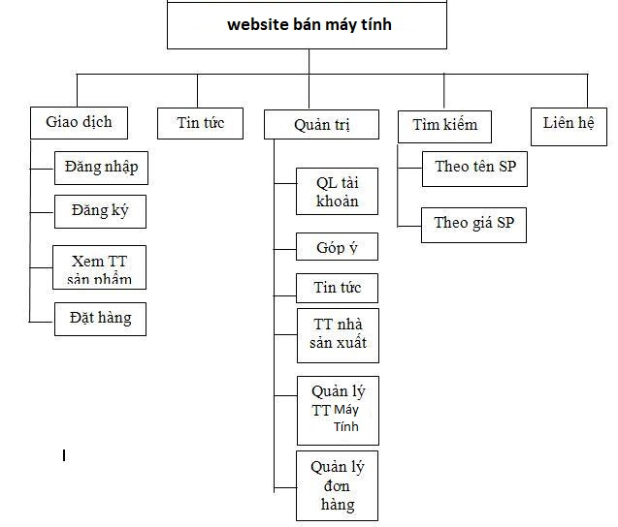

Hình 2.1 Sơ đồ cây chức năng hệ thống.

2.1.2 Sơ đồ use case mức tổng quát
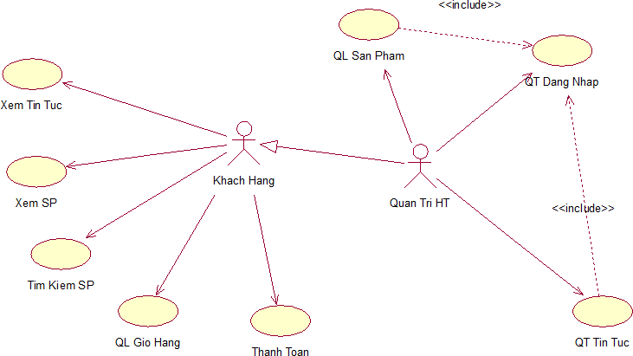

Hình 2.2 Sơ đồ usecase mức tổng quát
Miêu tả:
  - Người quản Trị hệ thống quản lý hệ thống và quản lý tài khoản.
  - Quản lý hệ thống: Thêm quyên, xóa quyền,... dành cho tài khoản người dùng.
  - Quản lý Tài Khoản: Thêm, sữa, xóa, đổi mật khẩu, xem thông tin … của tài khoản
2.1.2.1 Sơ đồ use case tác nhân khách hàng
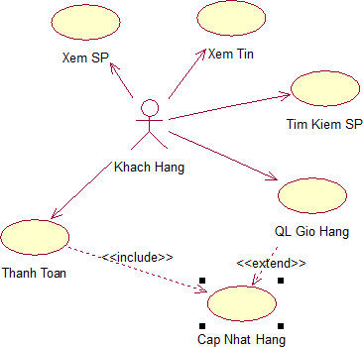
Hình 2.3 Sơ đồ usecase cho tác nhân khách hàng
Miêu tả:
  - Khách hàng có thể xem sản phẩm, tìm kiếm, đặt hàng, liên hệ, đăng ký thành viên, đăng nhập hệ thống website, đổi mật khẩu cập nhật thông tin

2.1.2.2 Sơ đồ use case quản trị hệ thống
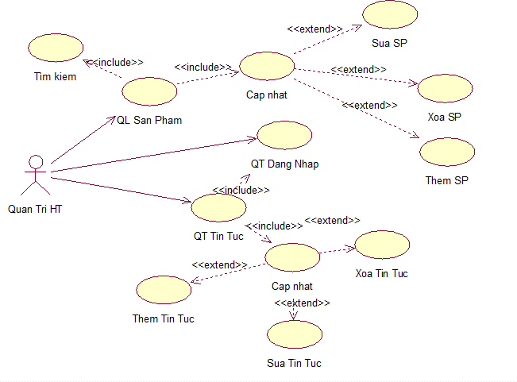
Hình 2.4 Sơ đồ usecase tác nhân quản lý hệ thống

Miểu tả: Người quản trị hệ thống quản lý bao gồm: tài khoản khách hàng, tài khoản người dùng, sản phẩm, tin tức, đơn hàng……
  - Quản lý hệ thống:Thêm tài khoản, thêm quyền, xóa quyền... dành cho tài khoản người dùng.
  - Quản lý Tài Khoản: Thêm, sữa, xóa, đổi mật khẩu, xem danh sách… của tài khoản
  - Quản lý tin tức: Thêm, sửa, xóa, phân loại chuyên mục… cho tin tức
  - Quản lý sản phẩm: Thêm, sửa, xóa, phân loại danh mục … cho sản phẩm

2.1.2.3 Sơ đồ usecase ca sử dụng quản lý giỏ hàng

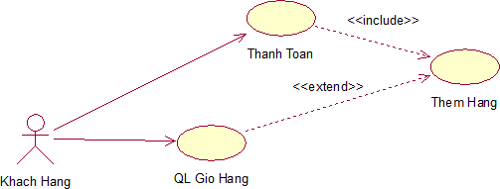
Hình 2.5 Sơ đồ usecase ca sử dụng quản lý giỏ hàng

2.1.2.4 Sơ đồ use case cho sử dụng quản lý sản phẩm
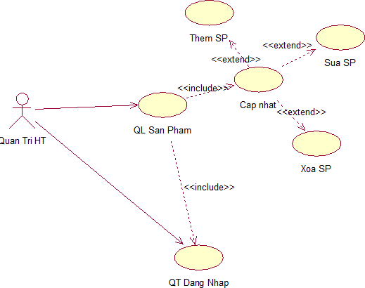

Hình 2.6 Sơ đồ usecase ca sử dụng quản lý sản phẩm
Miêu tả:
      - Khi người quản trị đã nhập thông tin về điện thoại, thông tin này sẽ được kiểm tra trước khi cập nhật vào CSDL, nếu thông tin đó mà hệ thống kiểm tra là không hợp lệ thì thông tin đó sẽ không được nhập vào CSDL và hệ thống đưa ra thông báo: “Thông tin không hợp lệ” và xác định cụ thể thông tin nào không hợp lệ. Ngược lại, hệ thống đưa ra thông báo “Thêm thành công”.
      - Khi nhập vào CSDL, mỗi sản phẩm sẽ có một mã riêng giúp phân biệt các sản phẩm và dễ dàng cho việc quản lý. Sau mỗi lần cập nhật thông tin sản phẩm mới thì mã sản phẩm tự động tăng.
      - Thông tin về sản phẩm sẽ được lưu vào CSDL

2.1.2.5 Sơ đồ usecase cho ca sử dụng quản lý tin tức
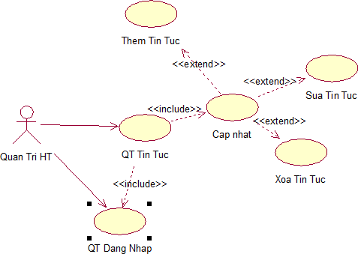

Hình 2.7 Sơ đồ usecase cho ca sử dụng quản lý tin tức
Miêu tả: Các thông tin của tin tức phẩm bao gồm: Mã tin, Tiêu đề, Tóm tắt, Nội dung, Hình ảnh
Chức năng quản lý tin tức: Nhập thông tin, sửa thông tin, xóa thông tin, hiển thị tin tức

2.1.2.6 Sơ đồ usecase cho ca sử dụng đăng nhập

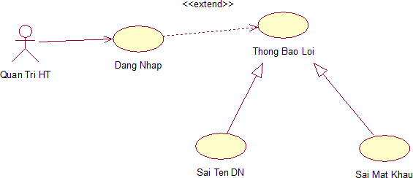

Hình 2.8 Sơ đồ usecase cho ca sử dụng đăng nhập

Miêu tả: Chức năng này cho phép người quản lý đăng nhập vào hệ thống để thực hiện việc quản lý thông tin. Thông tin đăng nhập gồm có: Tên đăng nhập, mật khẩu.
Xử lý:
      - Sau khi người quản lý đã nhấn nút “Đăng nhập”, nếu thông tin đăng nhập không chính xác hệ thống sẽ hiển thị thông báo lỗi kèm theo.Ngược lại, hệ thống hiển thị thông báo “Đăng nhập thành công” và chuyển đến trang quản.
      - Sau khi đăng nhập thành công người quản lý được phép thực hiện các công việc quản lý thông tin.

2.1.2.7 Sơ đồ usecase cho ca sử dụng thêm vào giỏ hàng
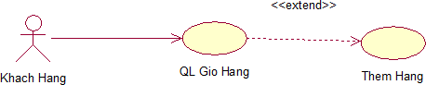

Hình 2.9 Sơ đồ use case cho ca sử dụng thêm vào giỏ hàng

Miểu tả:
- Khách hàng quản lý giỏ hàng của mình và có thể thêm, sửa, xóa sản phẩm vào giỏ hàng của mình

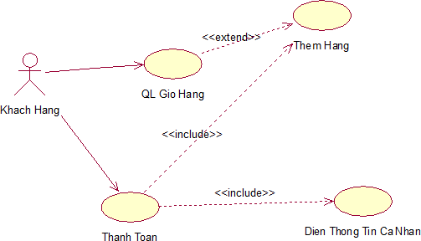
2.1.2.8 Sơ đồ usecase cho ca sử dụng thanh toán

Hình 2.10 Sơ đồ usecase cho ca sử dụng thanh toán

2.1.2.9 Sơ đồ usecase cho ca sử dụng cập nhật giỏ hàng

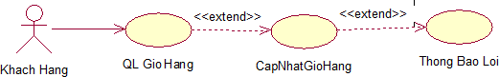

Hình 2.11 Sơ đồ usecase cho ca sử dụng cập nhật giỏ hàng

2.1.2.10 Sơ đồ Usecase cho ca sử dụng xóa hàng trong giỏ


<<extend>>
<<extend>>

Hình 2.12 Sơ đồ Usecase cho ca sử dụng xóa hàng trong giỏ

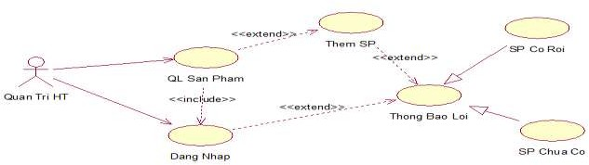
2.1.2.11 Sơ đồ usecase ca sử dụng thêm sản phẩm

Hình 2.13 Sơ đồ usecase ca sử dụng thêm sản phẩm

2.1.2.12 Sơ đồ usecase cho ca sử dụng xóa sản phẩm
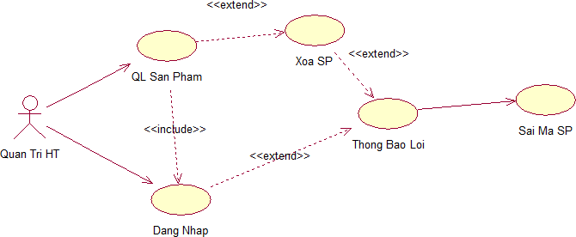

Hình 2.14 Sơ đồ usecase ca sử dụng xóa sản phẩm2.2 Sơ đồ hoạt động (Activity Diagram)

2.2.1 Đăng nhập
- Sơ đồ lớp tham gia ca sử dụng
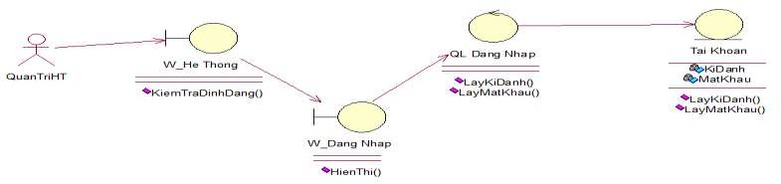
Hình 2.15 Sơ đồ lớp tham gia ca sử dụng đăng nhập
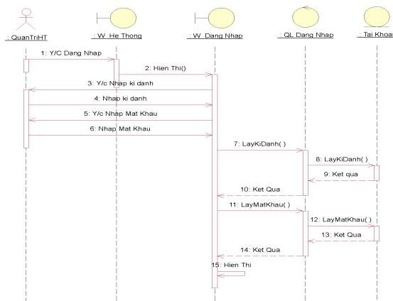
- Sơ đồ trình tự

Hình 2.16 Sơ đồ trình tự đăng nhập
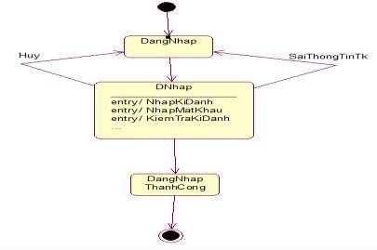
- Sơ đồ trạng thái

Hình 2.17 Sơ đồ trang thái đăng nhập
- Sơ đồ hoạt động

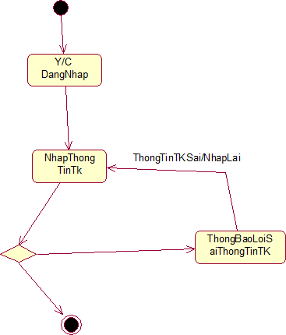
Hình 2.18 Sơ đồ hoạt động ca đăng nhập

2.2.2 Thêm vào giỏ hàng
- Sơ đồ lớp tham gia ca sử dụng
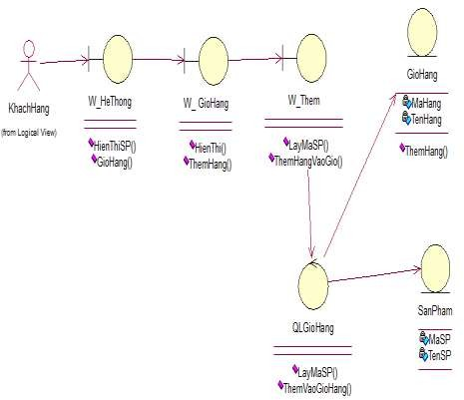
Hình 2.19 Sơ đồ lớp tham gia ca sử dụng thêm vào giỏ hàng
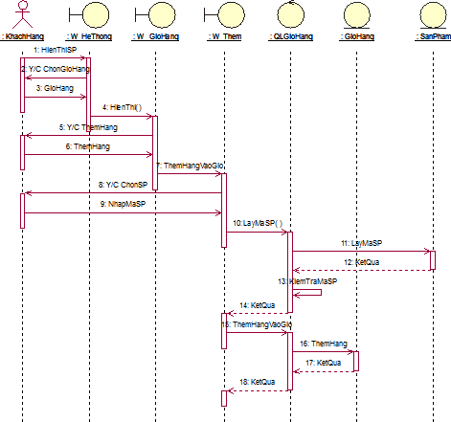
- Sơ đồ trình tự

Hình 2.20 Sơ đồ trình tự thêm vào giỏ hàng
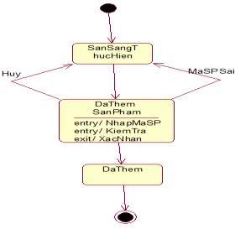
- Sơ đồ trạng thái
Hình 2.21 Sơ đồ trạng thái thêm vào giỏ hang

- Sơ đồ hoạt động
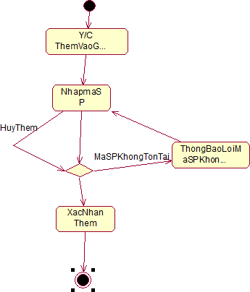

Hình 2.22 Sơ đồ hoạt động thêm vào giỏ hàng

2.2.3 Cập nhật giỏ hàng
- Sơ đồ lớp tham gia ca sử dụng
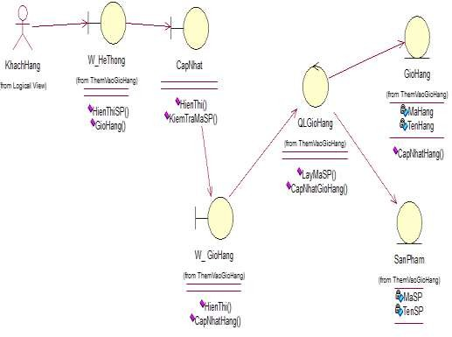
Hình 2.23 Sơ đồ lớp tham gia ca sử dụng cập nhật giỏ hàng
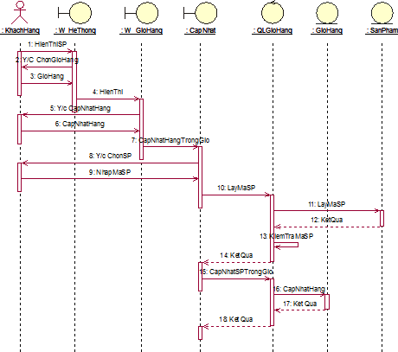
- Sơ đồ trình tự
danh muc hinh 1

Hình 2.24 Biểu đô trình tự cập nhật giỏ hàng
- Sơ đồ trạng thái
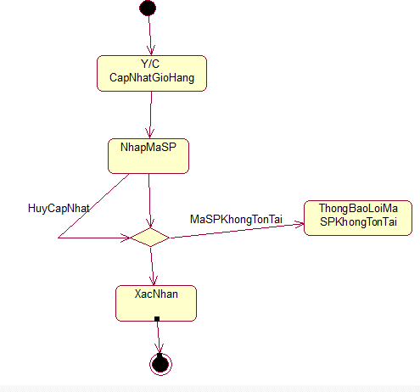
Hình 2.25 Sơ đồ trạng thái cập nhật giỏ hàng
- Sơ đồ hoạt động
Hình 2.26 Sơ đồ hoạt động cập nhập giỏ hàng

2.2.4 Xóa hàng trong giỏ
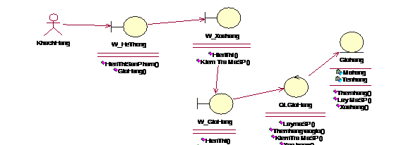
- Sơ đồ lớp tham gia ca sử dụng

Hình 2.27 Sơ đồ lớp tham gia ca sử dụng xóa hàng trong giỏ
- Sơ đồ trình tự

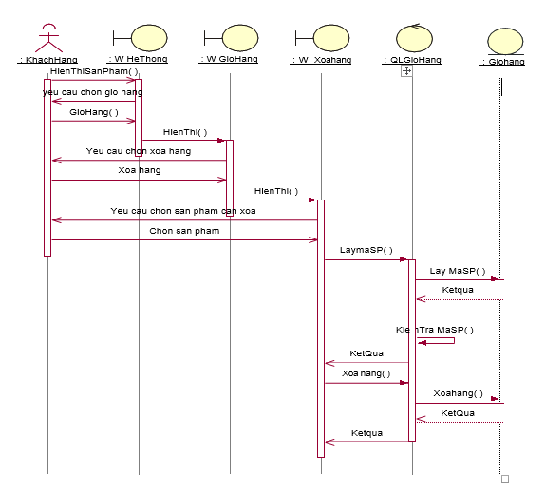

Hình 2.28 Sơ đồ trình tự xóa hàng trong giỏ

2.2.5 Thêm sản phẩm
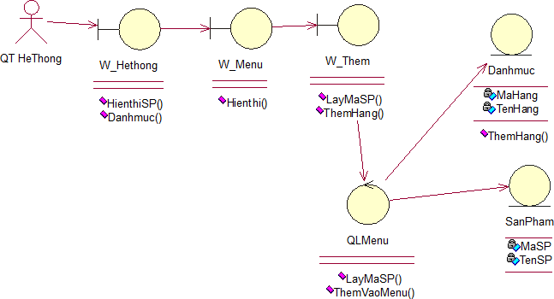
- Sơ đồ lớp tham gia ca sử dụng

Hình 2.29 Sơ đồ lớp tham gia ca sử dụng thêm sản phẩm
- Sơ đồ trình tự
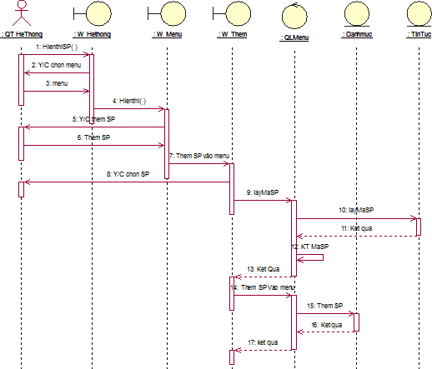
Hình 2.30 Sơ đồ đồ trình tự ca sử dụng thêm sản phẩm
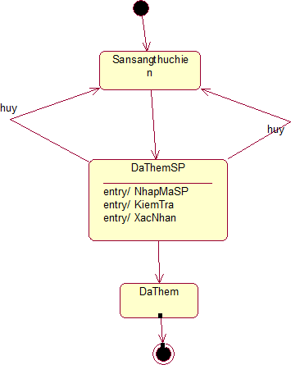
- Sơ đồ trạng thái

Hình 2.31 Sơ đồ trang thái cho ca sử dụng thêm sản phẩm
- Sơ đồ hoạt động
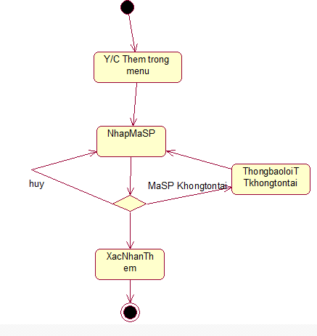
Hình 2.32 Sơ đồ hoat động cho ca sử dụng thêm sản phẩm

2.2.6 Sửa sản phẩm
- Sơ đồ lớp tham gia ca sử dụng
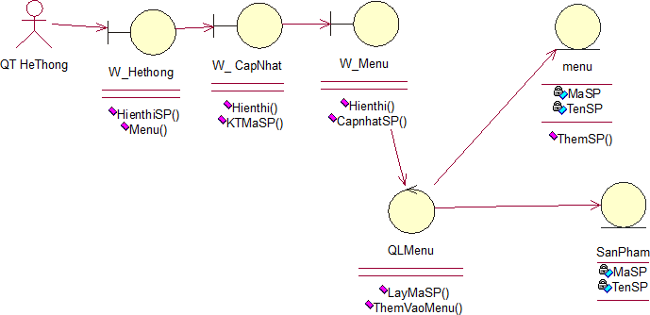

Hình 2.33 Sơ đồ lớp tham gia ca sử dụng sửa sản phẩm
- Sơ đồ trình tự
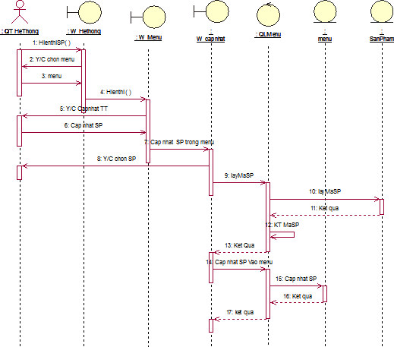
Hình 2.34 Sơ đồ trình tự cho ca sử dụng sửa sản phẩm
- Sơ đồ trạng thái
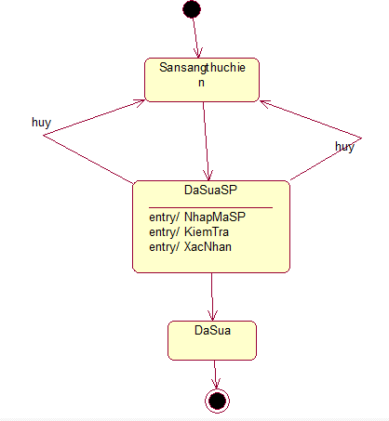
Hình 2.35 Sơ đồ trang thái cho ca sử dụng sửa sản phẩm
- Sơ đồ hoạt động
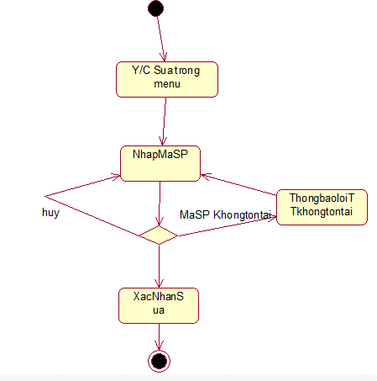
Hình 2.36 Sơ đồ hoạt động cho ca sử dụng sửa sản phẩm

2.2.7 Xóa sản phẩm
- Sơ đồ lớp tham gia ca sử dụng
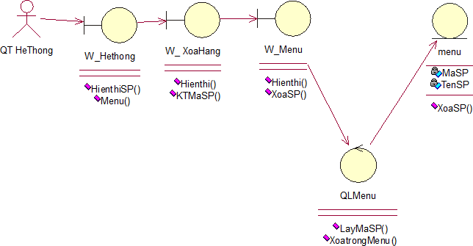

Hình 2.37 Sơ đồ lớp tham gia ca sử dụng xóa sản phẩm
- Sơ đồ trình tự
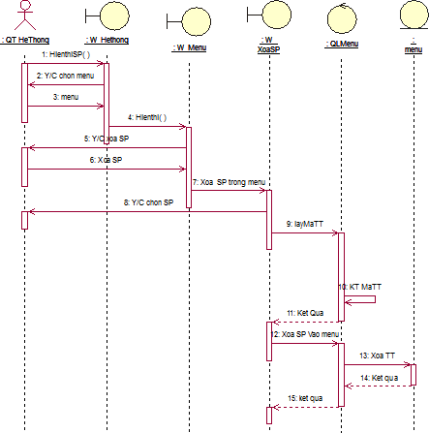
Hình 2.38 Sơ đồ trình tự cho ca sử dụng xóa sản phẩm
- Sơ đồ trạng thái
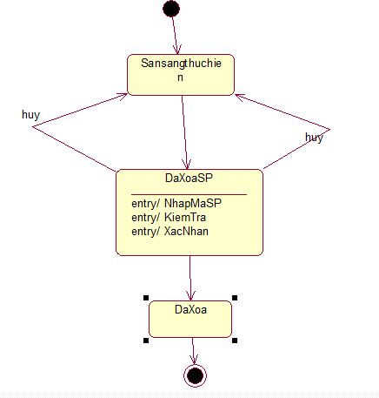
Hình 2.39 Sơ đồ trạng thái cho ca sử dụng xóa sản phẩm
e. Sơ đồ hoạt động
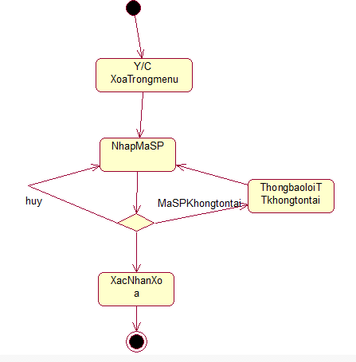
Hình 2.40 Sơ đồ hoạt động cho ca sử dụng xóa sản phẩm

2.2.8 Thêm tin tức
- Sơ đồ lớp tham gia ca sử dụng
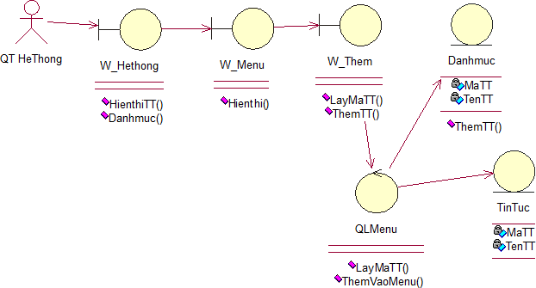
Hình 2.41 Sơ đồ lớp tham gia ca sử dụng thêm tin tức
- Sơ đồ trình tự
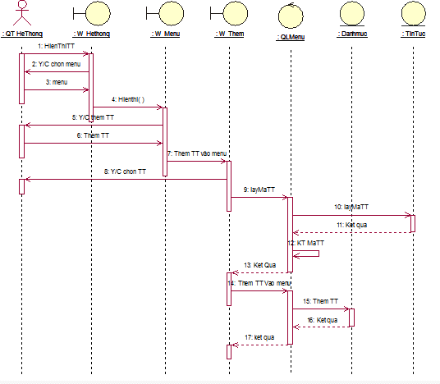
Hình 2.42 Sơ đồ trình tự cho ca sử dụng thêm tin tức
- Sơ đồ trạng thái
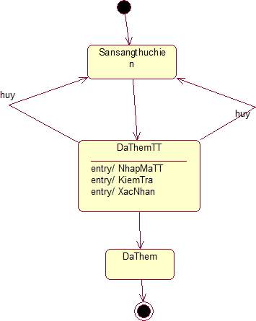
Hình 2.43 Sơ đồ trạng thái cho ca sử dụng thêm tin tức
- Sơ đồ hoạt động
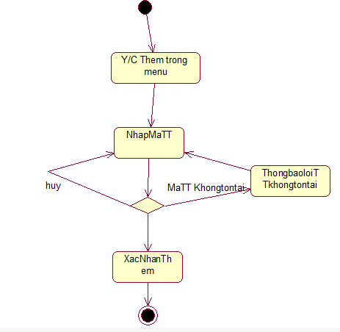
Hình 2.44 Sơ đồ hoạt động cho ca sử dụng thêm tin tức

2.2.9 Sửa tin tức
- Sơ đồ lớp tham gia ca sử dụng
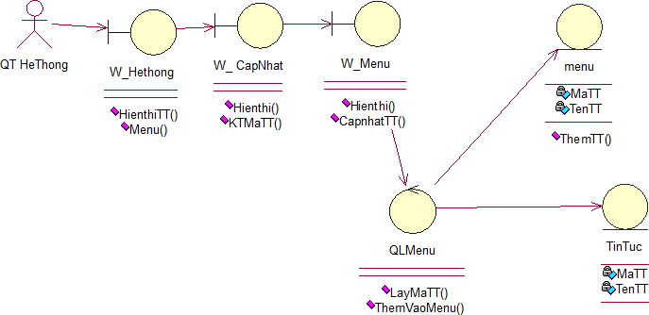

Hình 2.45 Sơ đồ lớp tham gia ca sử dụng sửa tin tức
- Sơ đồ trình tự
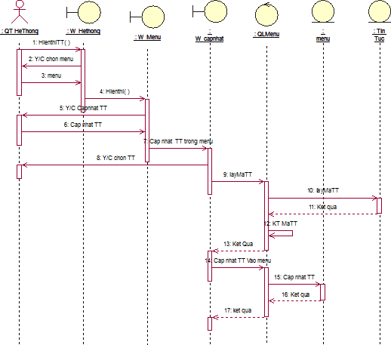
Hình 2.46 Sơ đồ trình tự cho ca sử dụng sửa tin tức
- Sơ đồ trạng thái
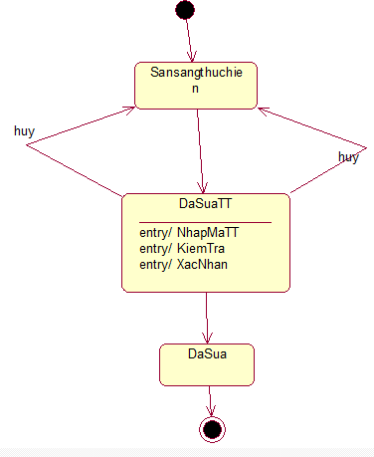
Hình 2.47 Sơ đồ trạng thái cho ca sử dụng sửa tin tức
- Sơ đồ hoạt động
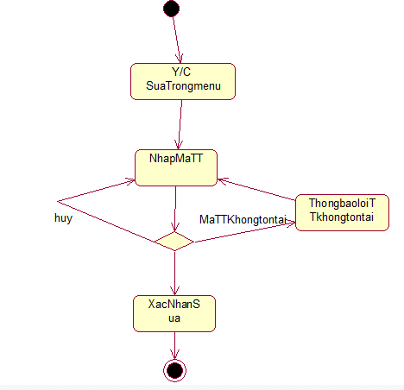
Hình 2.48 Sơ đồ hoạt động cho ca sử dụng sửa tin tức

2.2.10 Xóa tin tức
- Sơ đồ lớp tham gia ca sử dụng
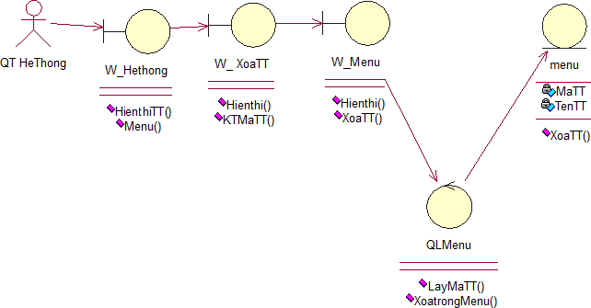
Hình 2.49 Sơ đồ lớp cho ca sử dụng xóa tin tức
- Sơ đồ trình tự
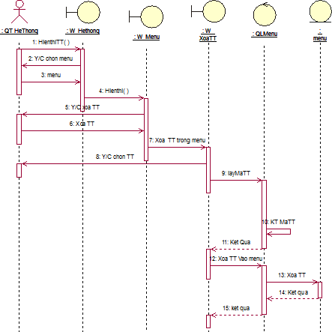
Hình 2.50 Sơ đồ trình tự cho ca sử dụng xóa tin tức
- Sơ đồ trạng thái
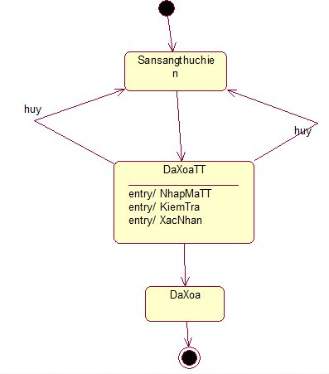
Hình 2.51 Sơ đồ trạng thái cho ca sử dụng xóa tin tức
- Sơ đồ hoạt động
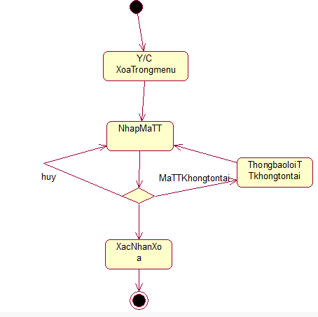
Hình 2.52 Sơ đồ hoạt động cho ca sử dụng xóa tin tức

CHƯƠNG 3

CÀI ĐẶT VÀ TRIỂN KHAI

3.1 Thiết kế cơ sở dữ liệu
Để có một hệ thống đạt yêu cầu thì không thể bỏ qua được việc thiết kế cơ sở dữ liệu. Thiết kế thế nào cho hợp lý, cho đúng yêu cầu của hệ thống. chương này sẽ đi sau vào việc vạch ra một hệ thống cơ sở dữ liệu phục vục cho thiết kế.

3.1.1 Các bảng dữ liệu chính
Thực hiện ánh xạ từ Sơ đồ lớp sang CSDL quan hệ được các bảng dữ liệu như sau:
Bảng dữ liệu khách hàng

Name | Type | Null | Chú thích
ID | Int | No | Mã khách hàng
Ten | Varchar(255) | No | Tên khách hàng
Diachi | Varchar(255) | No | Địa chỉ khách hàng
Email | Varchar(255) | No | Email khách hàng
Sodienthoai | Varchar(255) | No | Số điện thoại khách hàng
Noidung | Varchar(255) | Yes | Chú thích về khách hàng

3.1.2 Bảng hóa đơn mua hàng
Name | Type | Null | Chú thích
ID | Int | No | Mã hóa đơn mua hàng
IDKhachHang | Int | No | Tên khách hàng
NgayMua | DateTime) | No | Ngày mua hàng
ThanhTien | Varchar(255) | No | Tổng tiền mua hàng
TinhTrangHD | Int | No | Tình trạng hóa đơn

3.1.3 Bảng chi tiết hóa đơn
Name | Type | Null | Chú thích
ID | Int | No | Mã chi tiết hóa đơn
IDSanPham | Int | No | Mã sản phẩm
IDHoaDon | Int | No | Mã hóa đơn
Gia | Float | No | Đơn giá sản phẩm
Soluongdatmua | Int | No | Số lượng đặt mua
Soluongmuathat | Int | No | Số lượng đặt mua

3.1.4 Bảng sản phẩm

Name | Type | Null | Chú thích
ID | Int | No | Mã chi tiết hóa đơn
Ten | Varchar(255) | No | Tên sản phẩm
NoiDung | Varchar(255) | No | Nội dung miêu tả sản phẩm
HinhAnh | Varchar(255) | No | Tên ảnh
DuongDanAnh | Varchar(255) | No | Thư mục đặt ảnh
Gia | Float | No | Đơn giá cho sản phẩm
SoLuong | Int | No | Số lượng
ThuocMeNu | Int | No | Thuộc menu
TrangChu | Int | No | Hiện trang chủ
LuotView | Int | No | Sô lượt xem

3.1.5 Bảng User

Name | Type | Null | Chú thích
ID | Int | No | Mã User
UserName | Varchar(255) | No | Tên User
PassWord | Varchar(255) | No | Mật khẩu
Ten | Varchar(255) | No | Tên
Diachi | Varchar(255) | No | Địa chỉ
Email | Varchar(255) | No | Email
Sodienthoai | Varchar(255) | No | Số điện thoại
Noidung | Varchar(255) | Yes | Chú thích

3.1.6 Bảng Menu

Name | Type | Null | Chú thích
ID | Int | No | Mã Menu
Ten | Varchar(255) | No | Tên Menu
Cap | Int | No | Cấp
IDCha | Int | No | Mã menu cha

3.1.7 Bảng lưu trữ IP khách truy cập

Name | Type | Null | Chú thích
ID | Int | No | Mã IP truy cập
IDSanPham | Int | No | Mã sản phẩm
IP | Varchar(255) | No | IP khách hàng truy cập

3.1.8 Bảng dữ liệu lưu vết khách hàng truy cập

Name | Type | Null | Chú thích
ID | Int | No | Mã lưu vết
IDSanPham | Int | No | Mã sản phẩm
IDKhachHang | Int | No | Mã khách hàng

3.1.9 Một số bảng dữ liệu cho các module giao diện
3.1.9.1 Bảng dữ liệu tin tức

Name | Type | Null | Chú thích
ID | Int | No | Mã tin tức
Ten | Varchar(255) | No | Tên tin tức
TieuDe | Varchar(255) | No | Tiêu đề
HinhAnh | Varchar(255) | No | Tên ảnh
DuongDanAnh | Varchar(255) | No | Đường dẫn luu trữ ảnh
NoiDung | Varchar(255) | Yes | Nội dung tin tức

3.1.9.2 Bảng tin bài (chứa các bài viết cho phẩn giới thiệu, hướng dẫn mua hàng, tin tức khuyến mãi)

Name | Type | Null | Chú thích
ID | Int | No | Mã tin bài
Ten | Varchar(255) | No | Tên tin bài
NoiDung | Varchar(255) | No | Nội dung
3.1.9.3 Bảng dữ liệu form liên hệ

Name | Type | Null | Chú thích
ID | Int | No | Mã liên hệ
HoTen | Varchar(255) | No | Họ tên
DiaChi | Varchar(255) | No | Địa chỉ
SoDienThoai | Varchar(255) | No | Số điện thoại
Email | Varchar(255) | No | Email
TieuDe | Varchar(255) | No | Tiêu đề
NoiDung | Varchar(255) | No | Nội dung
3.1.10 Sơ đồ lớp chi tiết
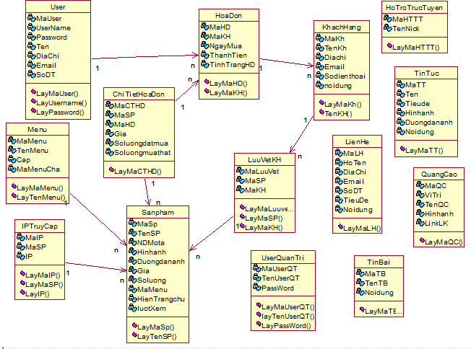
Hình 3.1 Sơ đồ lớp chi tiết

Các plugin sử dụng trong đô

3.2 Thiết kế giao diện web
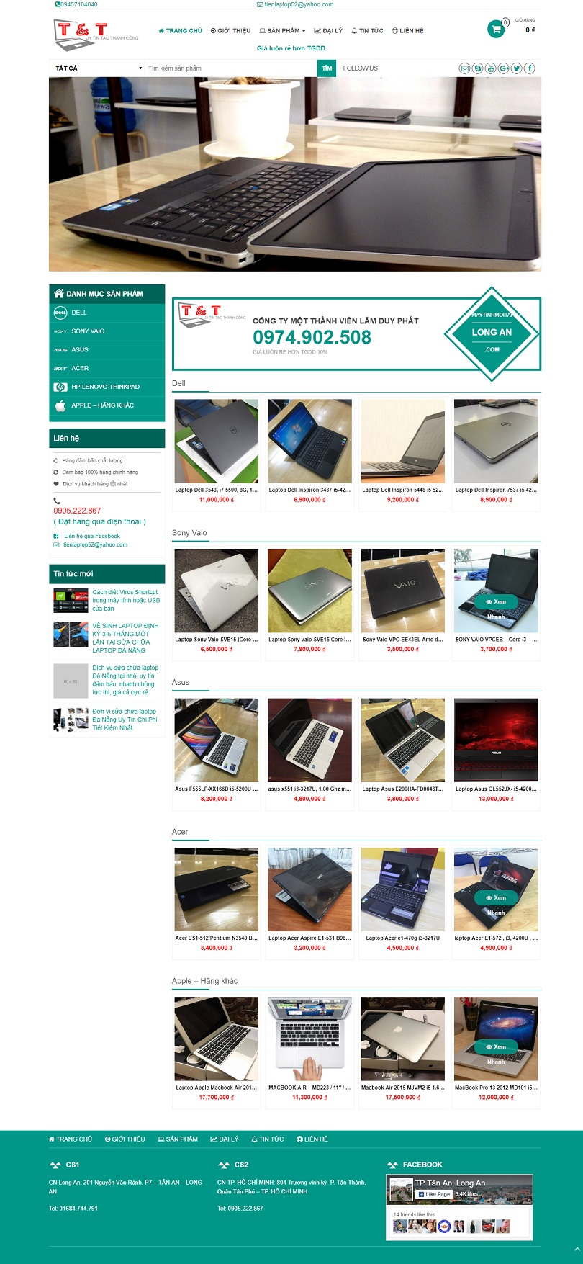
Hình 3.2 Giao diện trang chủ
3.2.1 Giao diện trang đăng nhập
Trang này giúp người quản trị đăng nhập vào hệ thống

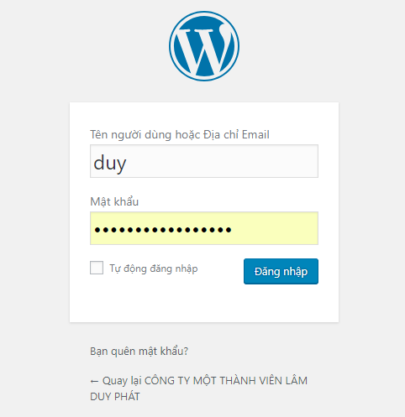
Hình 3.3 Giao diện đăng nhập

3.2.2 Giao diện quản lý
Trang này giúp người quản trị website có thể toàn quyền tùy chỉnh một cách dễ dàng, có thể đăng tin tức, sản phẩm, chuyên mục, quản lý thành viên, tùy chỉnh thông tin, thêm plugin…

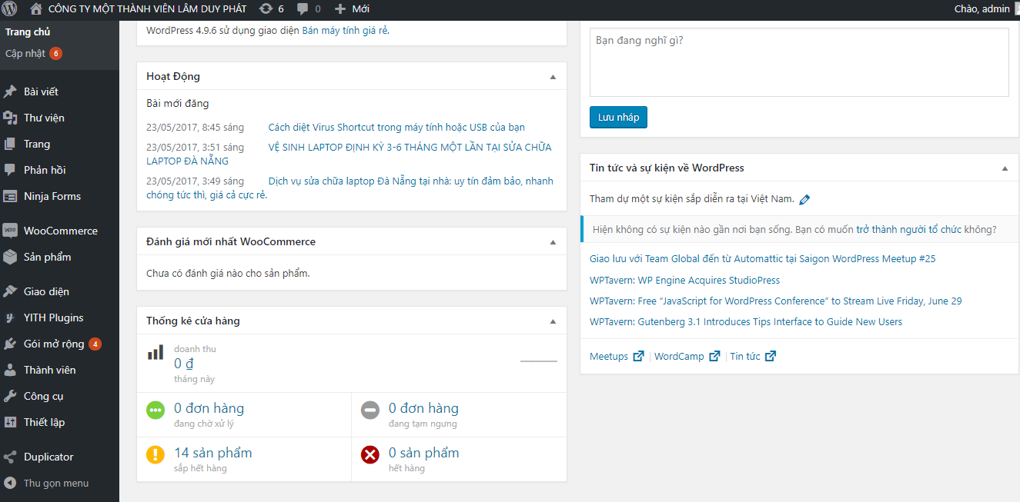
Hình 3.4 Giao diện quản trị

3.2.3 Thêm mới sản phẩm

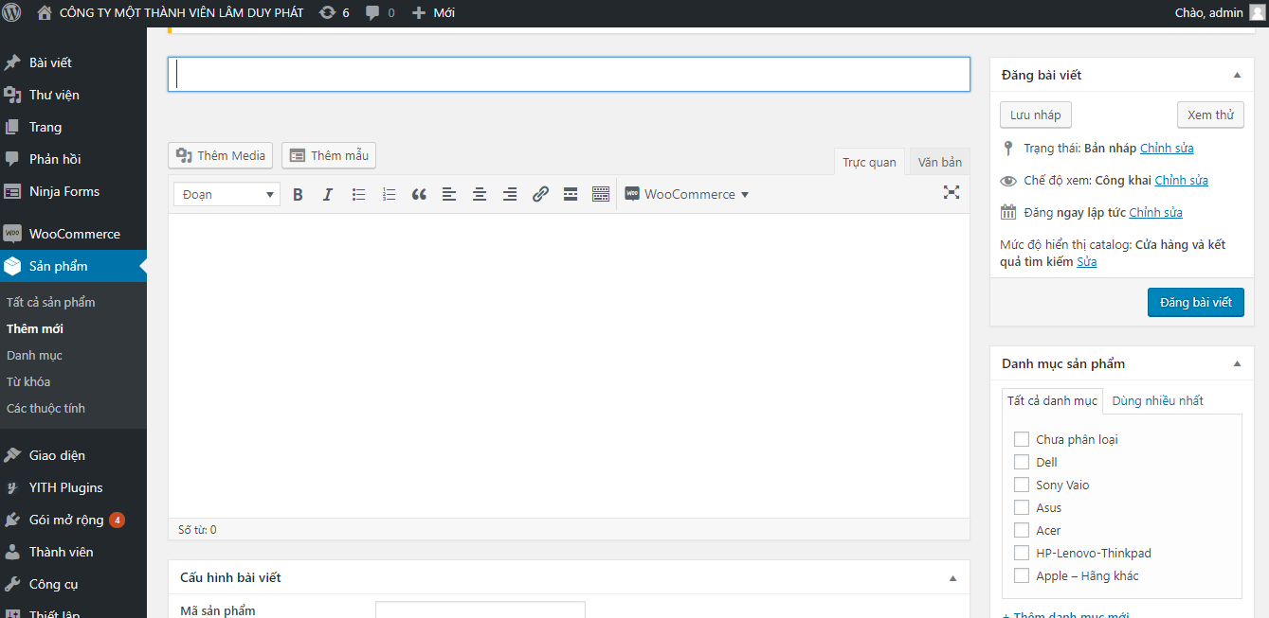 Hình 3.5 thêm sản phẩm

3.2.4 Trang chi tiết sản phẩm
Xem chi tiết sản phẩm, giá, hãng sản xuất, danh mục, tình trạng, mô tả chi tiết sản phẩm, thông số kỹ thuật…
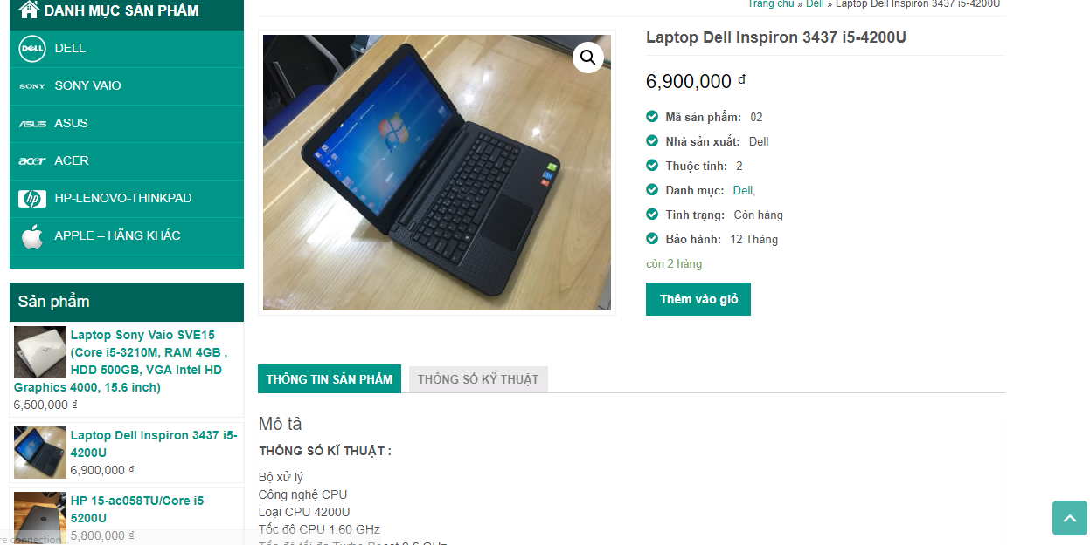

Hình 3.6 Giao diện chi tiết sản phẩm

3.2.5 Trang đặt hàng (thanh toán)

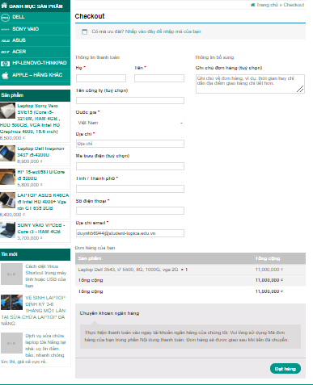
Hình 3.7 Giao diện đặt hàng

3.2.6 Quản lý thành viên
Tại giao diện này các bạn có thể thêm, sữa, xóa thành viên quản trị
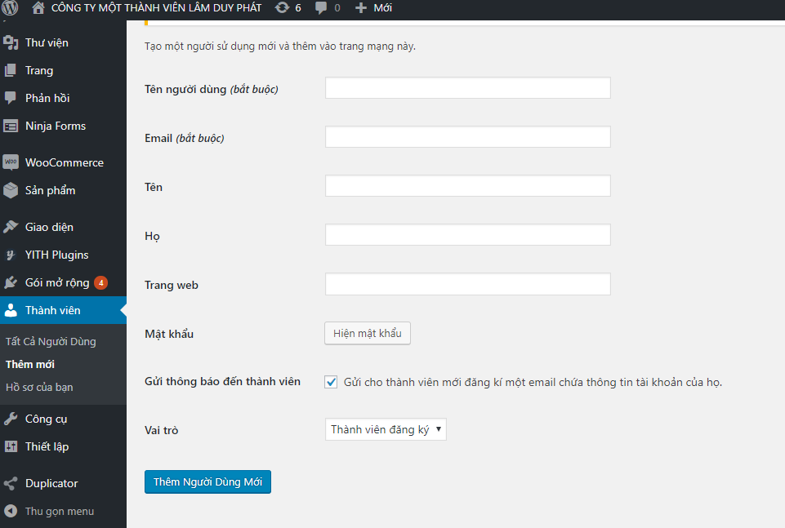

Hình 3.8 Giao diện quản lý thành viên

CHƯƠNG 4

GIỚI THIỆU CÁC PLUGIN ĐÃ ÁP DỤNG TRONG ĐỒ ÁN

4.1 Plugins
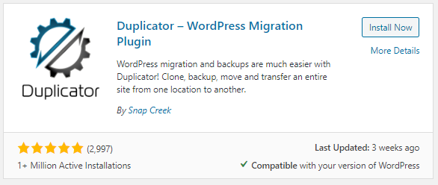
Hình 4.1 plugin backup dữ liệu
- Dùng để sao lưu dữ liệu đề phòng xảy ra trục trặc.
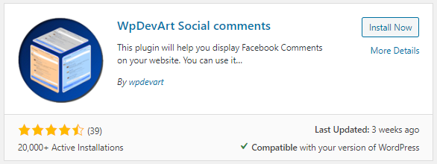
Hình 4.2 plugin comment bằng facebook
- Dùng để hiển thị các bình luận sản phẩm bằng tài khoản facebook.
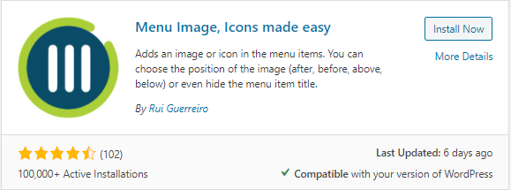
Hình 4.3 plugin icon
- Dùng để sử dụng icon và image lên wordpress 1 cách dễ dàng hơn.
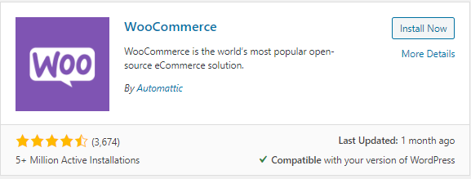
Hình 4.4 plugin WooCommerce
- Có chức năng như các trang web bán hàng online khác.
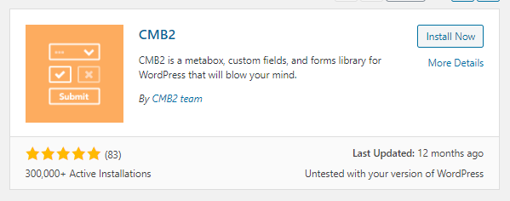
Hình 4.5 plugin CMB2
- Dùng để tạo ra các Froms 1 cách dễ dàng và đẹp.

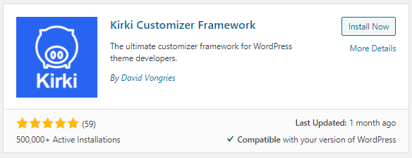
Hình 4.6 plugin Kirki Customize Framework
- Dùng để customizer theme framework của wordpress.
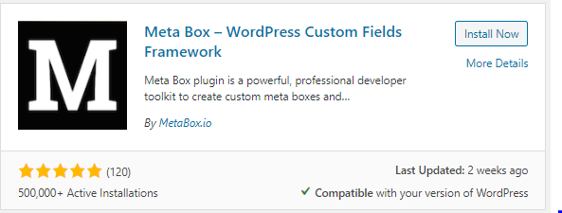
Hình 4.6 plugin MetaBox
- Dùng để custom fields của wordpress.
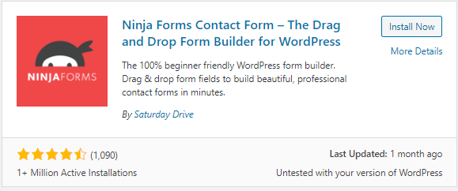
Hình 4.6 plugin Ninja Form
- Dùng để tạo ra các Forms với giao diện kéo & thả dễ dàng.
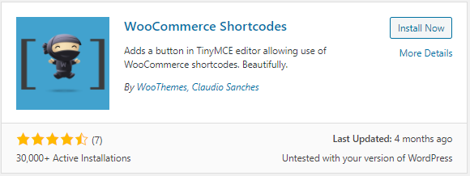
Hình 4.6 plugin Shortcode
- Dùng shortcodes để dễ dàng chỉnh sửa hơn.

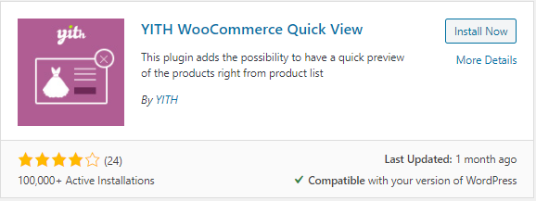
Hình 4.6 plugin Quick view.
- Dùng để xem nhanh các sản phẩm.

TỔNG KẾT
- Thuận lợi
Vì trong kì thực tập trước đó đã làm quen với wordpress nên cũng dễ dàng trong việc tiếp cận với môn học.
- Khó khăn
Thời gian làm việc còn hạn chế.
- Hướng khắc phục
Sắp xếp lại thời gian để tự mình hoàn tất công việc.
- Đánh giá thành viên

STT | Họ tên | Nội dung thực hiện | Mức độ hoàn thành
1 | Trần Minh phúc | Full | 100%
2 | Nguyễn Khôi Nguyên | Full | 100%
3 | Lê Quang Toàn | Full | 100%

TÀi LIỆU THAM KHẢO
- https://evondev.com/huong-dan-viet-theme-wordpress/
- https://vegibit.com/wordpress-theme-development-tutorial-step-by-step/https://thachpham.com/wordpress/wp-plugin/cai-dat-woocommerce-va-thiet-
lap-co-ban.html
- https://tuandc.com/thu-thuat-wordpress/huong-dan-tao-mot-plugin-don-gian-
bang-wordpress.html

